23-12-19

* Java

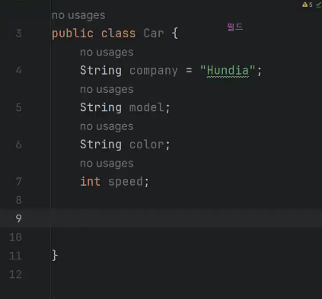  
미리 지정된 아이들 필드라고 부른다 -> 자료값 지정하는 곳

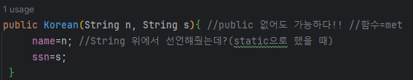  
메소드 -> 클래스 안에 들어가 있는 것

* Korean/KoreanExm

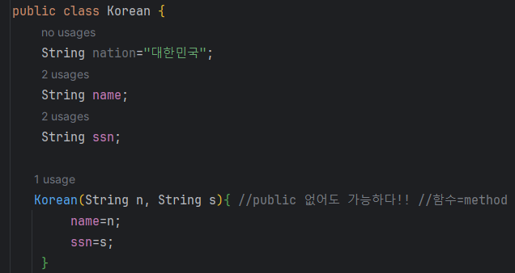  
String nation=”대한민국” : 선언과 초기화를 동시에 한 것.  
Korean있는 자리에 Public을 써주는데 써주지 않아도 실행 가능하다  
=> 생성자 이기 때문에, 생성자로 Public을 써줘도 생성자이다.

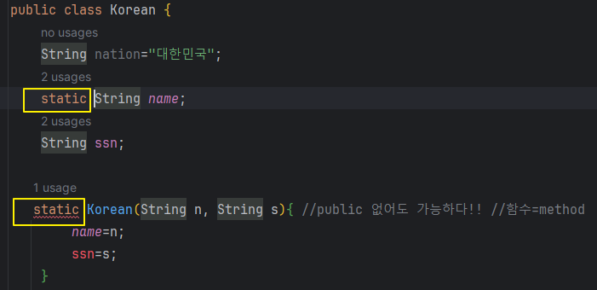  
Korean에 static으로 선언해줬다 그러면 위에 String name해준 것보다 더 위로 올려준 것이다  
=> 그래서 실행이 되지 않음.  
위에도 Static String name으로 써주면 실행이 가능하다. (저 선언한 것을 올려줬기 때문에  
ssn으로 해준 것은 위에 String ssn에 static으로 써주지 않았기 때문이다. 이럴 때는 저 Korean안에 String으로 선언 해줘야한다.

실행순서 : KoreanExm에서 main 먼저 실행->Korean생성자 -> Korean클래스

* Car/CarExm

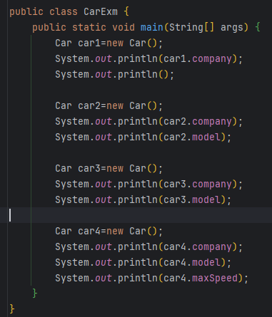  
Car이라는 class를 받아와서 인스턴스 생성하는 것  
하나의 클래스로 여러 개의 인스턴스를 생성하여 사용해준 것.

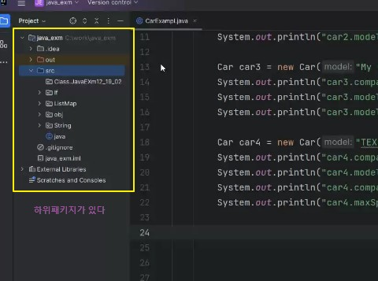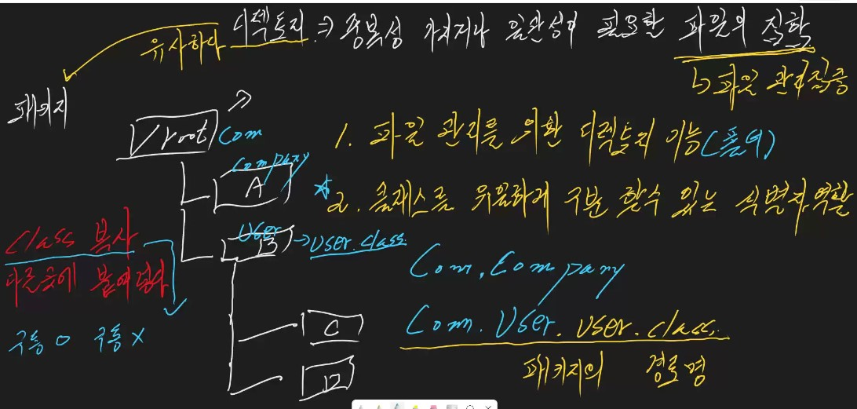

패키지 : 디렉토리랑 유사함,   
1. 파일 관리를 위한 디렉토리 기능   
2. 클래스를 유일하게 구분할 수 있는 식별자 역할

디렉토리 : 중복성 가지거나 일관성이 필요한 파일의 집합->파일 관리집중

Class복사 : 다른곳에 붙여넣다 -> 패키지안에 상속되어 있는 것이기 때문에 문제 생길수도 있음

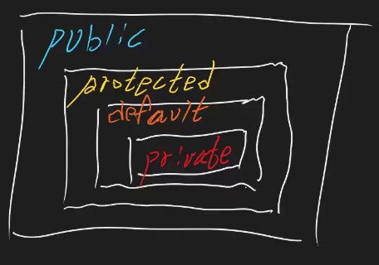

* 객체 / 패키지 / public / import / class

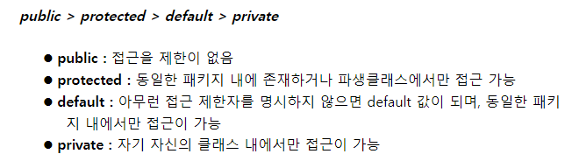  
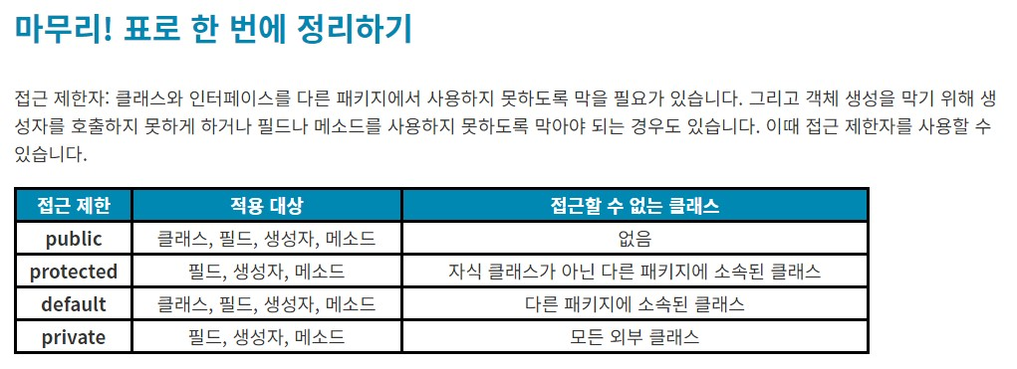  
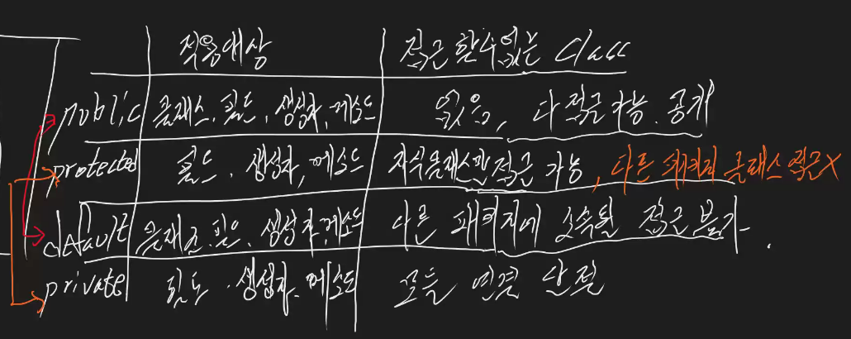  
주로 public과 private를 사용함

* 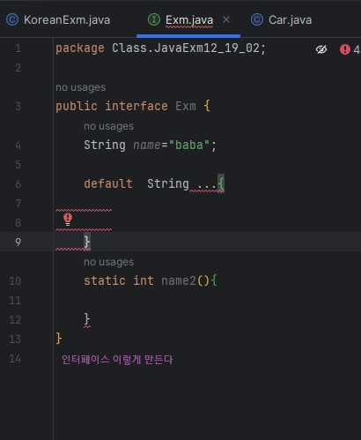인터페이스(interface)

Interface : 객체간 교환성 증대

객체는 클래스도 변수도 메소드도 객체로 만들어서 불러올 수 있다

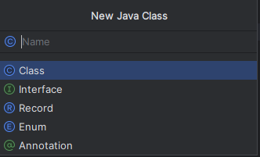  
여기에서 interface를 선택해서 사용한다  
Annotation은 백엔드에서 사용하는 것.

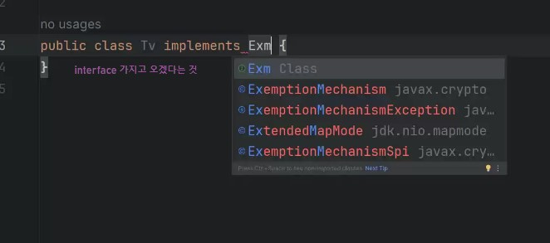  
java파일이다 -> interface로 만들어놓은 Exm을 가지고와서 Tv class를 만들겠다는 것

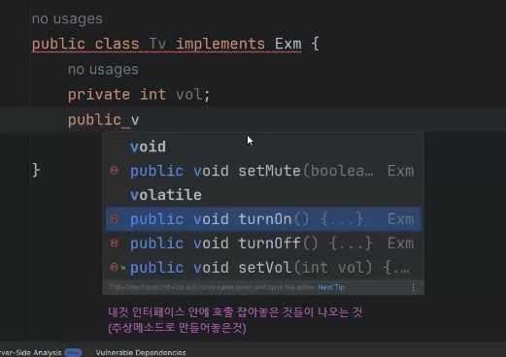  
public v라고 입력하면 인터페이스 안에 호출로 선언한 것들이 나온다

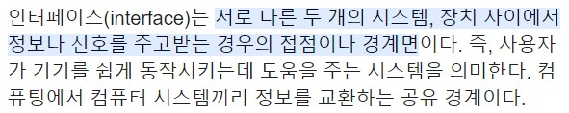  
인터페이스 만드는 이유: 어디서든 사용 가능, 클래스의 대안  
인터페이스(interface) : 개발언어와 컴퓨터하고 통신역할을 함



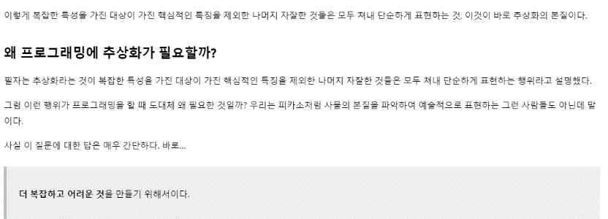

* 추상메소드 : 실물이 존재하지 않는다

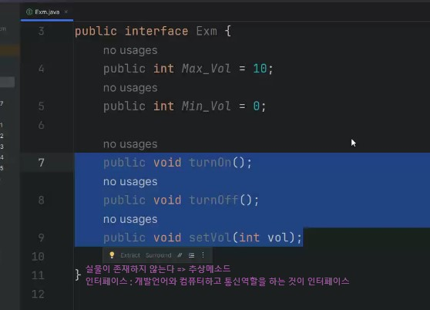  
(JavaExm12_19_02패키지 안에 Exm인터페이스, Tv자바)

* 어노테이션(annotation)  
  : 에플리케이션이 처리할 자료가 컴파일과 실행 과정상에서  
   코드를 어떻게 컴파일 하고 처리할지에 대한 정보

어노테이션(메타데이터) 종류 중 하나이다.  
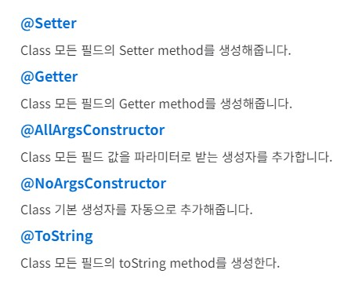  
Setter는 외부의 값을 받아와 필드의 값을 변경  
Getter는 외부로 필드 값을 전달

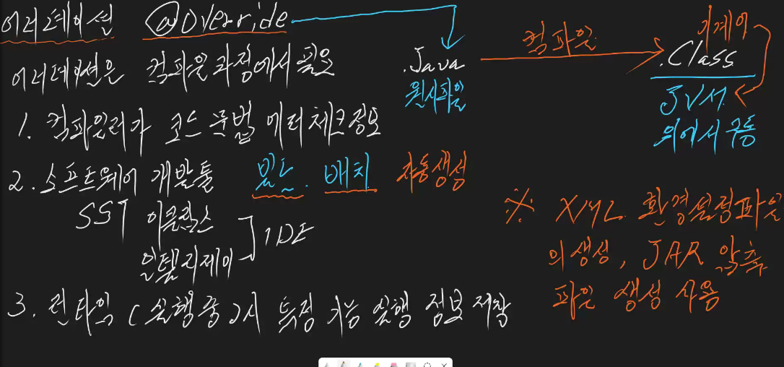  
어노테이션 실제 작업할 내용이 있는 것이다, 컴파일 과정에서 필요한 것이다

Java(원시파일) -> class(JVM위에서 구동)  
: 자바는 자체적으로 컴파일 한다

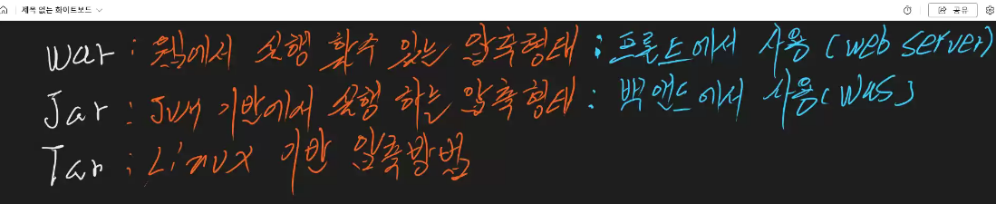  
War: 웹에서 실행할 수 있는 압축형태(거의 프론트에서 사용, web server에 필요한 것이 war)

Jar: JVM 기반에서 실행하는 압축형태(백단에서 사용, was에 필요한 것이 jar)

Tar: Linux 기반 압축방법

* 상속의 기본개념

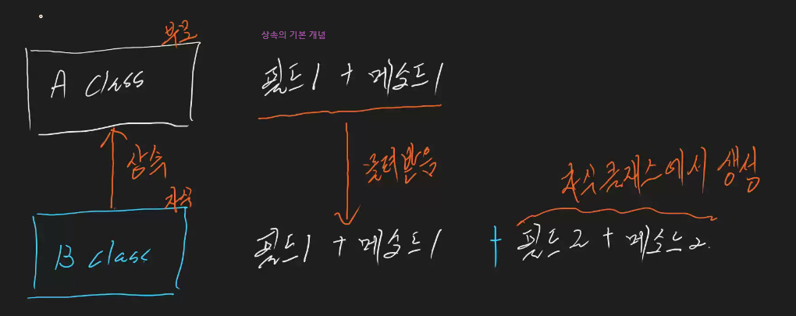

**study**

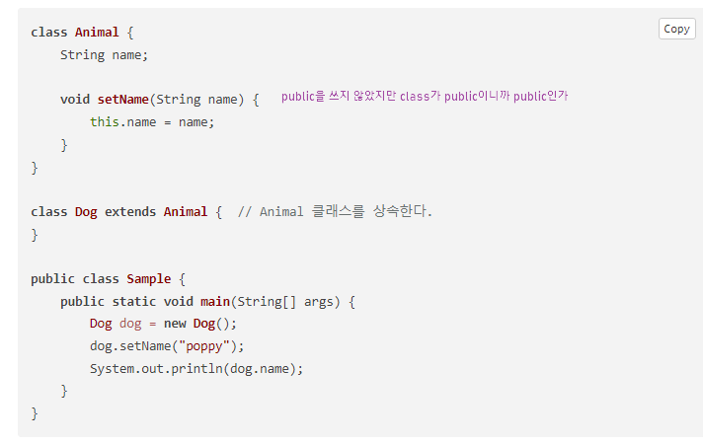  
<https://wikidocs.net/280>  
this.name=name;  
this name은 String에 name을 받은 것이고,  
=name은 main에 쓴 poppy가 들어오는 것  
println을 하게 되면 dog.name

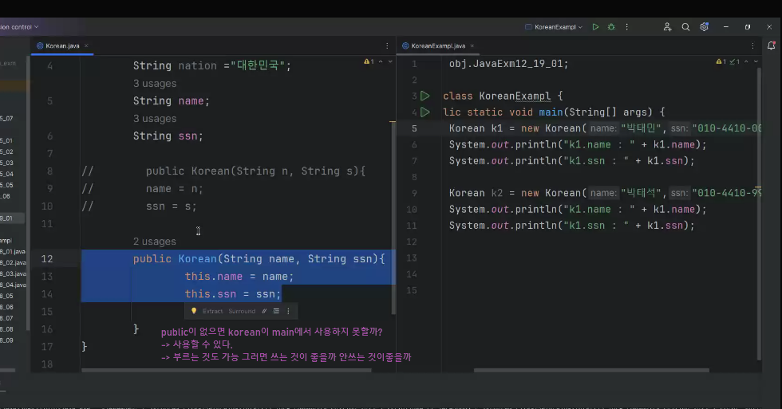  
저기 Korean앞에 public 붙이지 않아도 실행이 된다  
그러면 public이 defalut값으로 변경이 되어서 동일한 패키지 내에서는 접근이 가능한것

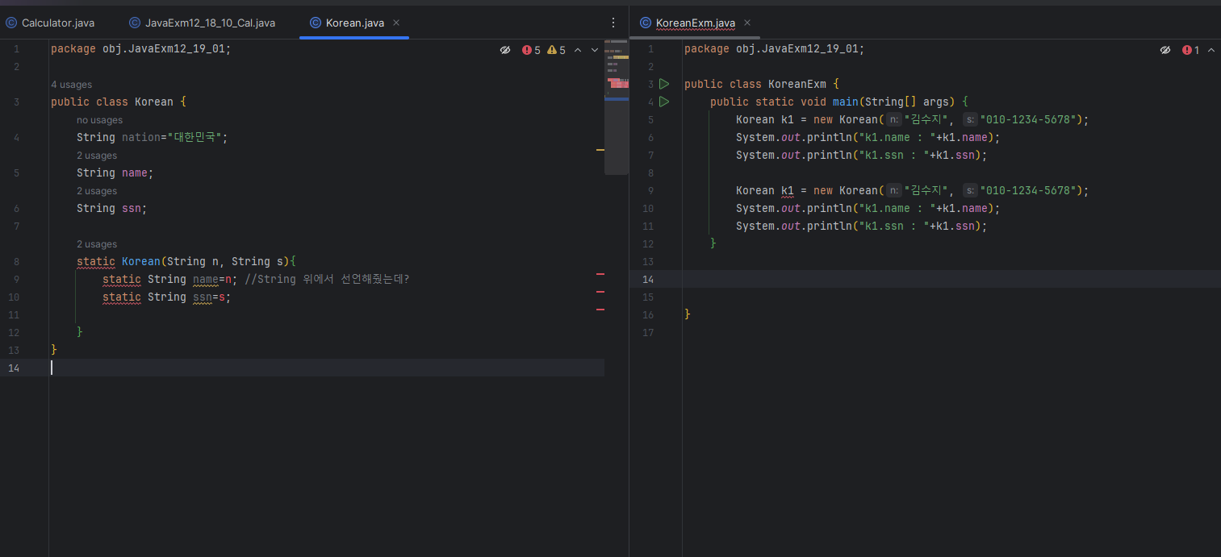

오버로딩/오버라이딩

Import